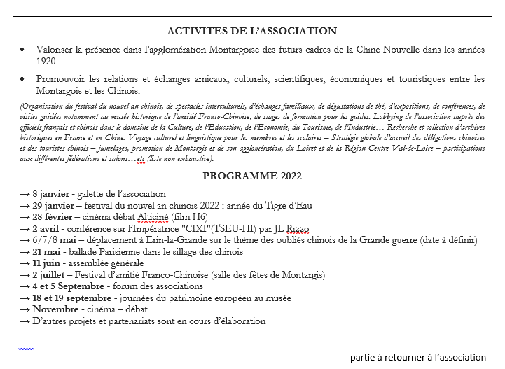
BULLETIN BD’ADHESION
Nom : …………………………………………Prénom : ……………………………………
Nom : …………………………………………Prénom : ……………………………………
Adresse (N° + rue) : ……………………………………………………………………………………....
Code postal : ……………………… Ville : ………………………………………………………………
N° de téléphone : …………………………………………………………..
Adresse e-mail : …………………………………………………………………………………………...
Adresse e-mail : …………………………………………………………………………………………...
Informations complémentaires : …………………………………………………………………...............
Adhésion au titre de l’année 2022 :
□ 18 € pour une personne □ 50 € pour un organisme
□ 30 € pour un couple □ 5 € pour les moins de 18 ans

Bulletin et règlement à adresser à :
Association « Amitié Chine Montargis » 3 bis rue Emile ZOLA 45200 Montargis
Cotisation 2022 – chèque à l’ordre de « association Amitié Chine Montargis »

